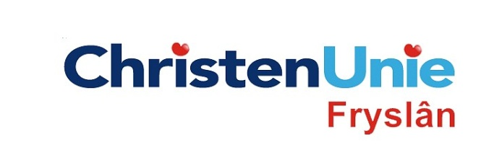
In te vullen door de griffier
motie nr.

paraaf

Agendapunt

MOTIE, ex artikel 29 Reglement van orde
Statenvergadering | 18 juni 2014
Agendapunt | Beleidsnotitie Weidevogelbeheer
De Staten, in vergadering bijeen op 18 juni 2014

gehoord hebbende de beraadslaging;

Constaterende dat
- De landbouw sterk aan verandering onderhevig is;
- er op het gebied van duurzaamheid, gebruik van bestrijdingsmiddelen, gebruik van antibiotica etc. veel ten goede verandert is;
- er stappen worden gezet om regionale voedselproductie verder te ontwikkelen
- burgers daar ook een rol in kunnen spelen;
- de informatie daarover maar ook over de landbouw in het algemeen lang niet altijd de Friese burger bereikt
- gebrek aan kennis, onbemind maakt.
Verzoeken het college van Gedeputeerde Staten,

- een provinciale voorlichtingscampagne te starten waarin de positieve ontwikkelingen op landbouwgebied en de voordelen van regionale voedselproductie onder de aandacht worden gebracht.
en gaan over tot de orde van de dag

Indiener(s) | (fractie / naam / handtekening)  ChristenUnie, Anja Haga

